Д.В. Фролов

Каталог икон Мордовского республиканского объединенного краеведческого музея им. И.Д. Воронина
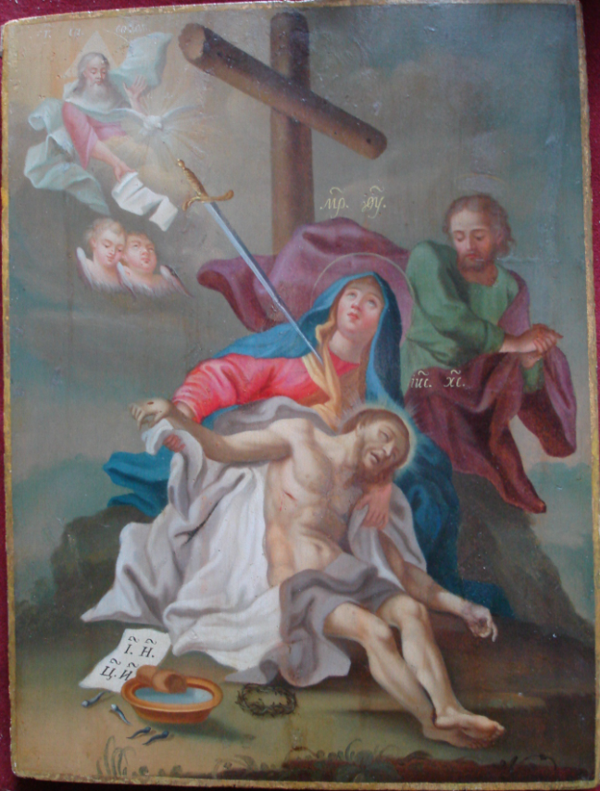
16. СНЯТИЕ СО КРЕСТА

Конец XVIII века
Дерево, левкас, масло,
31 х 23,5 х 2,5 см.
КП 2328
Поступила в музей в 1938 году
Происходит из Трехсвятительской
церкви города Саранска.
Реставрирована в
Министерстве культуры СССР, СНРПМ,
уч. №2. Дата и фамилия реставраторов утрачены.

Композиция «Снятие со креста» фиксируется в сохранившихся памятниках на Руси с XIV века. Одной из первых эта схема была воплощена в росписях новгородской церкви Рождества Христова на Красном поле 1390-х годов. Окончательно иконографическая схема оформляется на рубеже XV-XVI вв.
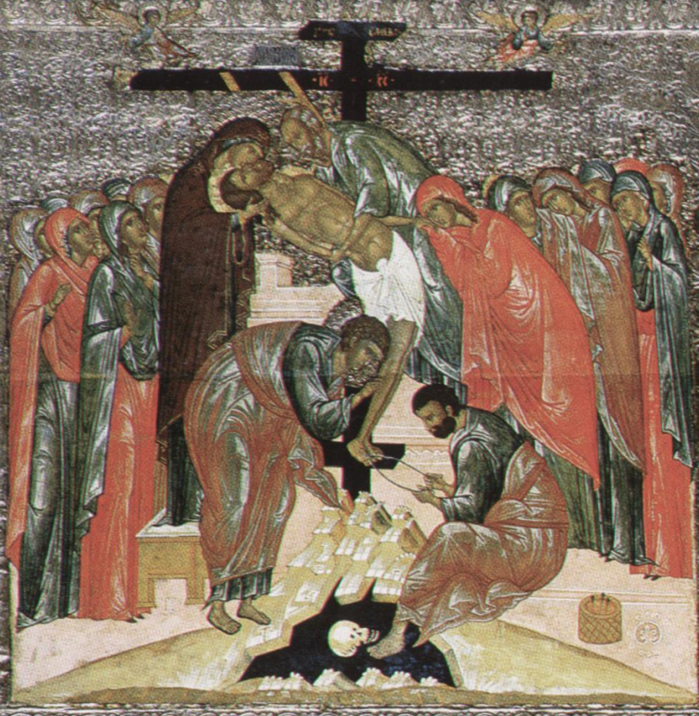
Публикуемый памятник очень далеко уходит от древнерусского канона. В средневековье было принято изображать собственно снятие со креста безжизненно изогнувшегося тела Христа, поддерживаемого Иосифом Аримафейским, окруженного Богоматерью и учениками. Богородица целует Сына в уста, Мария Магдалина лобызает пронзенную руку, апостол Иоанн припадает к ногам, Никодим клещами выдергивает из ступней Спасителя гвоздь. Рядом часто изображалась корзина, в которой лежат будущие христианские реликвии – гвозди, клещи и другие орудия Страстей. Примером подобной схемы может служить произведение начала XVI в. из иконостаса Софийского собора Новгорода Великого.
Искусство XVIII века привносит в древнюю иконографию много нового. Так в верхнем левом углу в облаках художник помещает полуфигуру Бога Отца Саваофа в прихотливо развевающихся одеждах, с треугольным нимбом, держащего развернутый, надорванный свиток в деснице и с воздетой левой рукой. Хотя еще на Вселенских соборах было принято, что Бог Отец не изобразим, поскольку «Бога (Отца) не видел никто никогда» (Ин.1,18) [1, с. 1127], а Христос воплотился и потому стал изобразим. Лишь Христос «есть образ Бога невидимого» (Кол.1,15) [1, с. 1290]. Эти же правила были поддержаны на Стоглавом соборе 1551 г. и Большом Московском соборе 1666-1667 гг. Однако на практике в XVI-XVIII вв. довольно часто, как это можно наблюдать и на публикуемой иконе, встречаем запретное изображение Бога Отца.
Интереснейшей особенностью данного памятника является изображение второй ипостаси Святой Троицы – Духа Святого в виде голубя, окруженного сиянием (так Святой Дух, согласно Евангельскому повествованию, изображается на иконах Богоявления – Крещения Господня), исходящего от воздетой левой руки Бога Отца. Таким образом, на публикуемой иконе изображена вся Святая Троица, что нехарактерно для данного сюжета.
Ангелы, симметрично расположенные справа и слева от креста на древнерусских памятниках, заменены на данной иконе на двух херувимов с довольно упитанными, румяными ликами, изображенных под Богом Отцом.
От средневековья наследуется и помещение в левом нижнем углу композиции части орудий Страстей – четырех гвоздей и тернового венца, рядом с которыми изображено надписание, находившееся над головой Спасителя на кресте, – «I. Н. Ц. И.» – Иисус Назорей царь Иудейский. Художник привносит еще одно новшество и размещает его рядом с орудиями Страстей – тарель с водой, в которой плавает губка, очевидно, для отирания тела Христова.
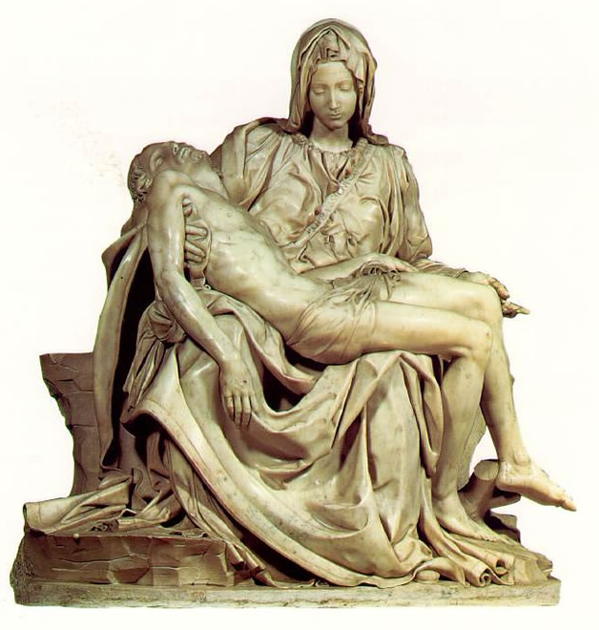
Необходимо отметить, что иконописец отходит от древнерусской композиции и обращается к западной традиции в изображении данного сюжета. Фактически на данном памятнике представлена католическая «Пьета́» ((итал. pietà – оплакивание) ср., например, с Пьетой Микеланжело 1499 г. из Собора св. Петра в Риме).
Страшная сцена Снятия со креста, изображенная академическим живоподобным, а не каноническим письмом, больше производит впечатление картины, нежели иконы, данное впечатление усиливается и отсутствием обязательных для образа полей и замена их тонкой опушью.
Богоматерь представлена удивительно юной, полной и румяной, а не убитой скорбью матерью; глаза ее возведены к небу, возможно, что художник таким образом хотел передать смирение Девы Марии, некогда при Благовещении безропотно сказавшей: «Се, Раба Господня; да будет Мне по слову твоему» (Лук. I:38) [1, с. 1082]; ее темно-синяя туника и вишневый гиматий – канонически закрепленные цвета при изображении Богородицы, поменялись местами, как это свойственно для многих памятников XVIII века. Как символ страдания изображен меч, пронзающий грудь Богоматери – еще одна особенность публикуемого памятника, несвойственная подобному сюжету.
За спиной Богородицы написан «средовек» с католическим нимбом, сложивший ладони и опустивший глаза, очевидно, – это Никодим, поскольку Иосиф Аримафейский, обыкновенно, изображается седым и с более длинной бородой.
На данном памятнике можно наблюдать практически все возможные варианты при изображении нимбов: Богоматерь – с традиционным, древнерусским, Никодим – с католическим, Бог Отец – с треугольным, Дух Святой в виде голубя и Христос (не с крестчатым нимбом) – с сиянием вокруг головы. Херувимы вообще написаны без нимбов – символа святости.
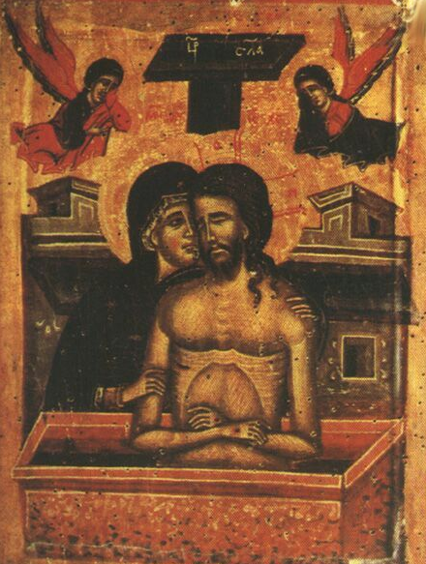
Нельзя сказать, что древнерусская иконопись не знала подобных композиций, совмещающих сцены «Снятия со креста», «Оплакивания» и «Положения во гроб». Альтернативным католической Пьете является русский сюжет «Не рыдай Мене, Мати» (см., например, икону XVI века), представляющий Христа во гробе: обнажённое тело Спасителя наполовину погружено в гроб, голова несколько опущена набок, глаза закрыты, руки сложены крест-накрест. За спиной Христа крест, часто с орудиями страстей. Чаще всего слева (по отношению к зрителю) от Христа изображается оплакивающая Его Богородица, состав прочих предстоящих различен в разных изводах и повторяет подбор персонажей сцены Распятия. Также известны одиночные изображения Христа без оплакивающих.
Название этого сюжета взято из ирмоса девятой песни канона Космы Маюмского на Великую Субботу, послужившего также одним из источников иконографии: «Не рыдай Мене, Мати, зрящи во гробе, Его же во чреве без семене зачала еси Сына: востану бо и прославлюся, и вознесу со славою непрестанно, яко Бог, верою и любовию Тя величающия» [3].
Таким образом, данный памятник представляет собой уникальное произведение, представляющее собой наложение католической живописной традиции на древнерусскую иконографию, полузабытую живописцем конца XVIII века. Автор – уверенный художник хорошей академической школы, привносит много новых деталей, несвойственных иконографии данного сюжета, что делает публикуемый экспонат еще более ценным памятником, ярко иллюстрирующим эпоху.

Литература:

- Библия. Книги Священного Писания Ветхого и Нового Завета. Ульяновск, ТОО «Стрежень», 1997, 1376 с.
- Царевская Т.Ю. Церковь Рождества Христова на Красном поле близ Новгорода, М. 2002, 324 с.
- http://www.pravpost.org.ua/page-al-o_velikoy_subbote.html

